**МУНИЦИПАЛЬНОЕ АВТОНОМНОЕ УЧРЕЖДЕНИЕ ДОПОЛНИТЕЛЬНОГО ОБРАЗОВАНИЯ Г. ХАБАРОВСКА**

**«ЦЕНТР ДЕТСКОГО ТВОРЧЕСТВА «РАДУГА ТАЛАНТОВ»**

**Методическая разработка открытого занятия на тему:**

**«Добро пожаловать в Лондон»**



**Автор:**

Шишкина Марина Анатольевна,

педагог дополнительного образования

**г. Хабаровск, 2021**

В настоящее время из-за укрепления международных связей нашей страны с другими государствами повысился интерес к обучению детей иностранным языкам. В связи с возрастающей учебной нагрузкой в начальной школе, с одной стороны, и заинтересованностью родителей в изучении их детьми английского языка с другой, появилась необходимость в создании программы обучения страноведению с упором на изучение английского языка и открытии соответствующих групп в дополнительном образовании.

Объединение «Калейдоскоп» было открыто для детей младшего школьного возраста с целью формирования у них чувства гражданской, этнической идентичности и основ толерантного взаимодействия, развития стремления к межнациональному общению, изучения и усвоения базовых основ международного иностранного языка. Объединение осуществляет свою образовательную деятельность в соответствии с дополнительной общеобразовательной общеразвивающей программой «Калейдоскоп» по страноведению, основной целью которой является формирование поликультурной личности ребенка посредством интегративного изучения страноведения с упором на изучение английского языка.

Занятие проводилось в группе учащихся 3-х классов в возрасте 9-10 лет. В группе обучается 12 человек, которые посещают занятия второй год. Ко второму году обучения у детей сформированы представления о культуре, традициях и быте жителей англоязычных стран, первичные навыки письма, чтения, говорения на иностранном языке, восприятия иностранной речи на слух. Обучающиеся в этой группе умеют делать самостоятельные выводы, излагать свои мысли в устной и письменной форме, выполнять определенные роли в группе.

Данное занятие проводится согласно календарно-тематическому планированию. Тема является продолжением раздела «Знакомство с Великобританией», на который отведено 3 часа. Раздел входит в страноведческий блок о разных англоязычных странах.

Данная тема занятия обеспечивает личностное развитие детей, призвана поддерживать интерес к посещению занятий по дисциплине. Используемые методы, приемы и технологии помогают повысить коммуникативные способности детей, а также способности к оцениванию своих знаний и их дальнейшему применению.

На протяжении всего занятия наглядным материалом выступает презентация, транслируемая на экран через проектор. Благодаря ей, дети погружаются в выбранную тему, просматривая фотографии и видео, слушая аудио, участвуя в онлайн-тестировании при помощи wi-fi оборудования.

**Основная цель занятия:** формирование представлений о достопримечательностях и традициях Лондона.

**Задачи:**

*Образовательные:* развитие языковой, коммуникативной компетенции и лингвострановедческой компетенции учащихся; закрепление навыков учащихся в употреблении лексики по теме достопримечательности Лондона.

*Воспитательные:* воспитание уважительного отношения к истории и культуре страны изучаемого языка, формирование устойчивого интереса к предмету.

*Развивающие:* способствовать развитию способностей к репродуктивной и продуктивной речевой деятельности, оперативной памяти, любознательности, воображения, объёма памяти через постепенное увеличение речевых единиц на аудитивной и зрительной основе.

**Тип занятия:** Занятие изучения и первичного закрепления новых знаний.

**Форма занятия:** Занятие-экскурсия.

**Виды технологий:** ИКТ, здоровьесберегающие, технология сотрудничества, применение инновационных методов оценивания (онлайн-тестирование).

**Формы учебного взаимодействия:**

* Обучающийся – педагог,
* Обучающийся – проектор и экран (презентация к занятию),
* Обучающийся – смартфон (для онлайн-тестирования),
* Обучающийся – обучающийся.

**Средства обучения. Оборудование:**

- класс, ноутбук, проектор, экран, презентация, смартфоны, wi-fi.

**Ожидаемые результаты:**

- закрепление знаний по предыдущей теме «Великобритания: флаг, части, символы»;

- пополнение лексического запаса детей новыми иностранными словами;

- сформированные представления о достопримечательностях Лондона;

- развитие навыков аудирования, говорения на иностранном языке;

- развитие умений работать в мини-группе, делать выводы.

**Ход занятия:**

1. *Организационный момент.*

*а) Приветствие.*

*(На экране презентация с приветственной картинкой)*

*Педагог:* Доброе утро, дорогие гости и мои ребята! Good morning, our dear guests and my children.

*Ученики:* Доброе утро! Good morning!

*Педагог:* Я рада вас видеть. Садитесь, пожалуйста! I’m glad to see you. Sit down, please.

*Ученики:* We are glad to see you, too. Мы тоже рады Вас видеть.

*б) Сообщение темы и цели урока. Установка педагога.*

*Педагог:* Сегодня нам предстоит нечто интересное. На протяжении нескольких занятий мы знакомились с таким государством как Соединенное Королевство Великобритании и Северной Ирландии, узнали о его частях, их столицах, флагах и символах. И сегодня мы с вами отправимся в увлекательное путешествие по одной из столиц. Все путешественники тщательно готовятся к своим поездкам, собирают чемоданы, пакуют вещи. А все ли мы с вами взяли? Что нам пригодится в поездке? *(Ответы детей)* Все у нас есть! Смело в путь.

А что же мы узнаем с вами в поездке? *(Ответы детей)* Мы узнаем много интересного о культуре ее жителей, достопримечательностях и необычные факты из их истории. И первая столица, которую мы посетим будет… Do you have any ideas? Есть идеи? *(Ответы детей)*

*II. Этап актуализации знаний. Работа со средствами ИКТ.*

*Педагог:* Я приглашаю вас в путешествие по столице Великобритании.

*(На экране появляется карта мира с отмеченным маршрутом)*

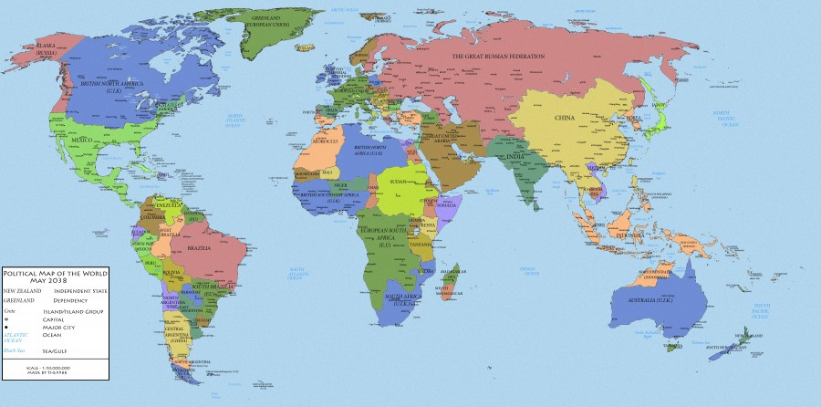

Давайте взглянем на карту, чтобы увидеть какой путь нам предстоит проделать. На каком же транспорте будем добираться, ребята? (*Ответы учеников*) Правильно, на самолете, то есть by plane. Но самолет не взлетит, пока его капитан не убедится, что вы внимательны, сообразительны и обладаете хорошей памятью. Ведь этот самолет волшебный!

Возьмите свои смартфоны и пройдите по ссылке, которую вы получили от капитана при входе на борт самолета.

*(На экране появляется web-страница с кодом для онлайн-тестирования)*

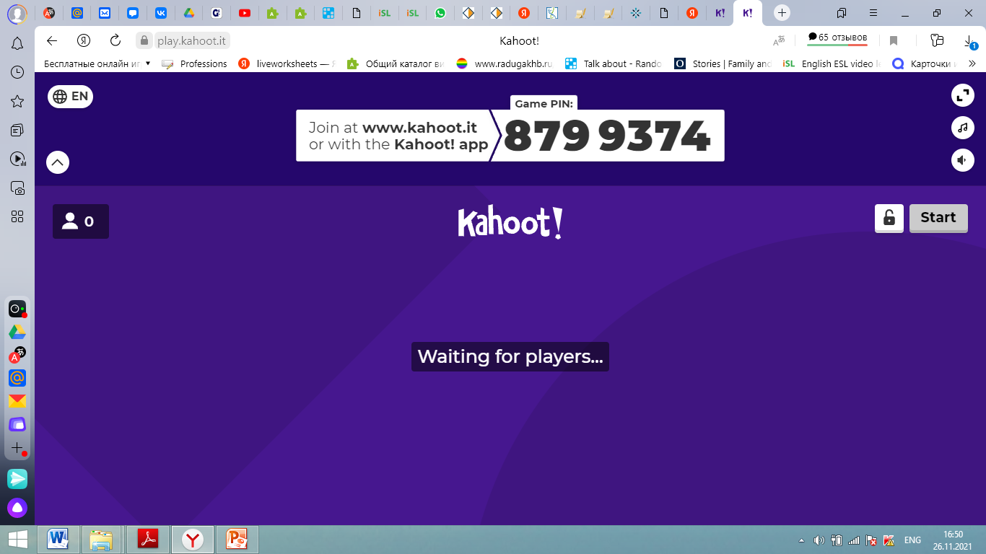

Необходимо ввести представленный на экране пин-код или game pin, а также свое имя - nickname. В режиме реального времени мы сможем увидеть всех, кто прошел регистрацию и хочет пройти тест на память, внимание и сообразительность. На экранах ваших смартфонов будут появляться геометрические фигуры, которые соответствуют вариантам ответов на большом экране. Посмотрите на него и выберите правильный, нажав на нужную фигуру на экране своего смартфона. На ответ отведено 20 секунд. Кто ответит быстрее, получит большее количество баллов.

Are you ready? Готовы? Приступаем!

1. перед вами маленький кусочек большой картинки. Узнали страну?

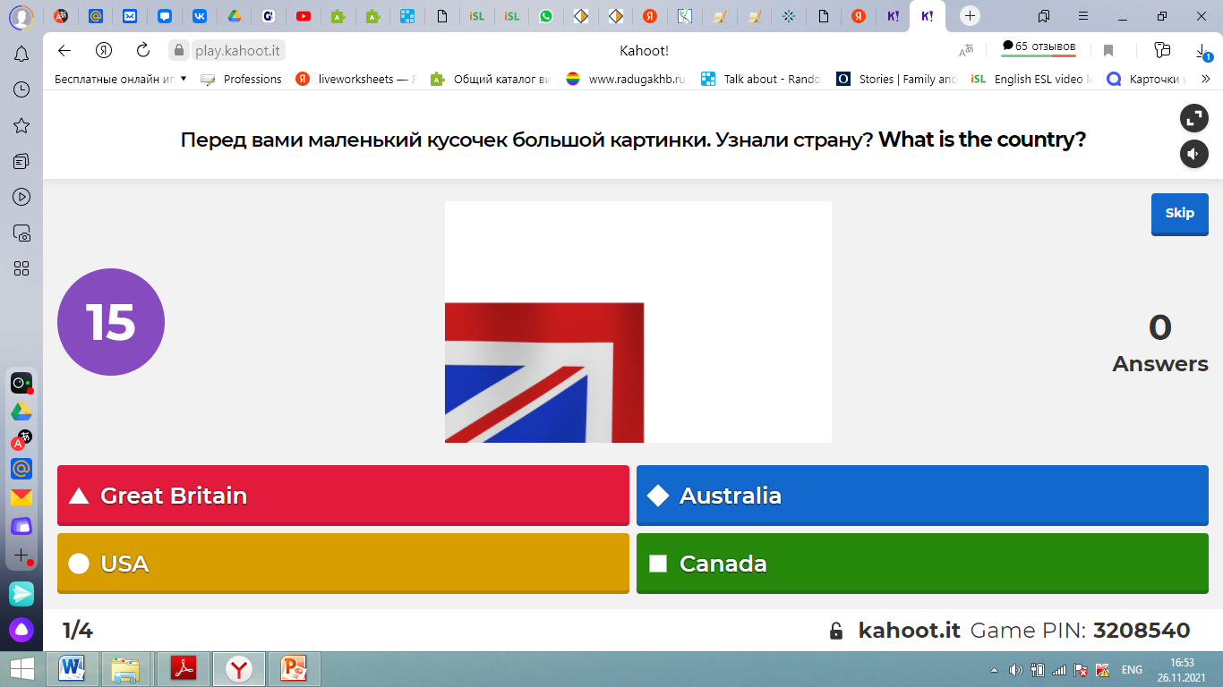

1. Перед вами карта Великобритании, на которой выделен отдельный фрагмент. Что это за фрагмент?

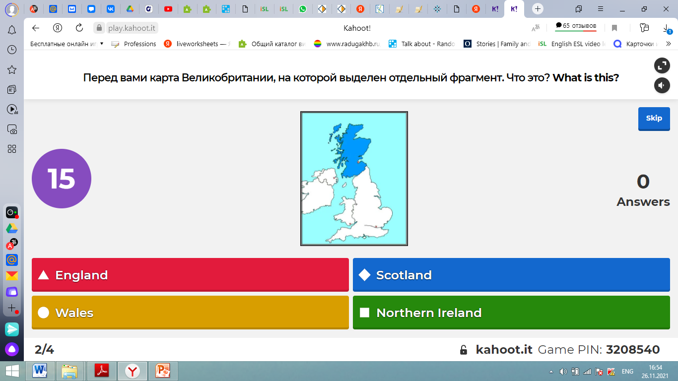

1. Лондон – не единственная столица в Соединенном Королевстве. Сколько их всего? Теперь назовите столицу Уэльса.

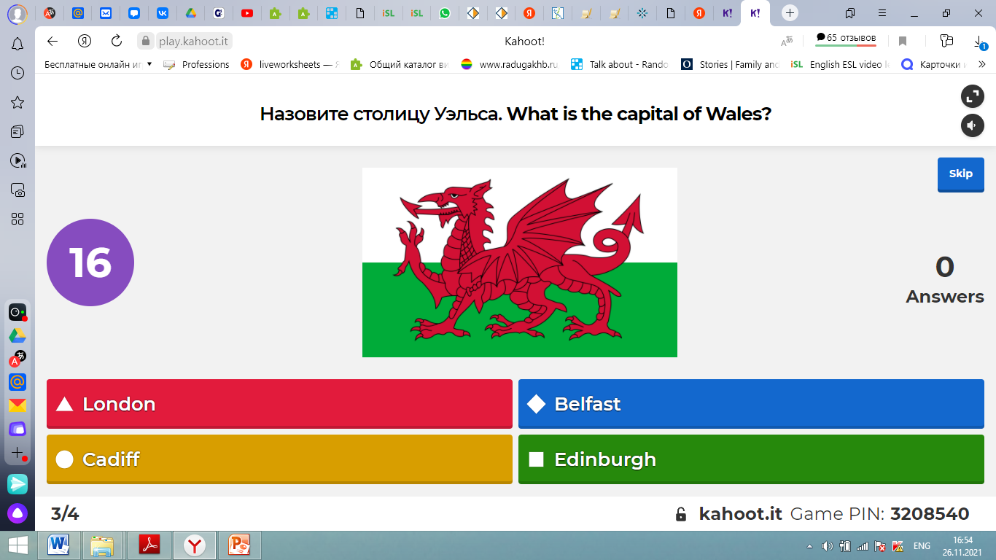

1. Каждая из частей Королевства имеет свой символ. А какой же символ у Англии?

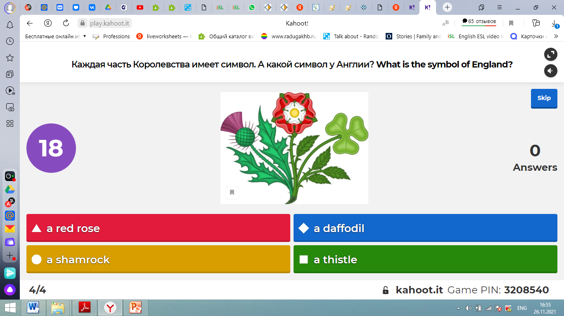

Тестирование окончено и на экране мы видим того, кто набрал большее количество баллов. А теперь выберите, пожалуйста, смайлик, обозначающий ваше настроение, с которым поедете в наше путешествие.

*III. Основной этап занятия. Получение новых знаний*

*Педагог:* Well done. Молодцы. Вы прекрасно справились с заданиями! Теперь, согласно технике безопасности на борту самолета, выключите свои телефоны. Сегодня лётная погода, поэтому можно спокойно отправляться в путь! Пристегните ремни. Наш волшебный самолет готов взлетать. Давайте закроем глаза, расправим вымышленные крылья и поможем ему успешно долететь до места с помощью стишка.

*(На экране - движущаяся картинка самолета, снизу текст стишка)*

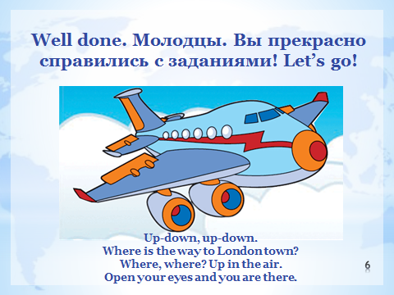

Welcome to Great Britain!

Welcome to London!

*(На экране появляются разные фотографии Лондона)*

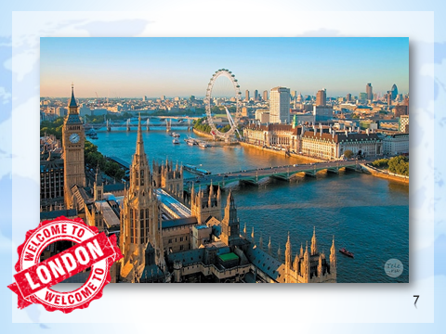

*Педагог:* Добро пожаловать в Лондон, ребята, в столицу Великобритании, где все люди говорят на английском языке. Лондон – древний и немного сказочный город. Здесь много старинных замков, соборов, башен и мостов, но в тоже время это очень современный город. Не имея представления о том, как живут здесь носители английского языка, вы не сможете в полной мере понять его, изучить. Давайте с вами вспомним еще раз и повторим знаменитую фразу, которую учат все школьники мира – «London is the capital of Great Britain».

*(Дети повторяют, фраза написана на экране)*

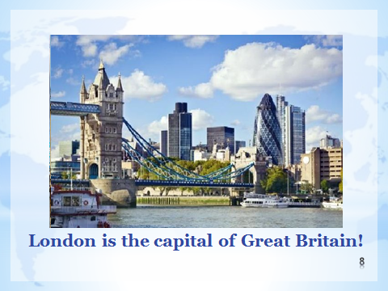

That’s good. Хорошо. Let’s take a bus which is called double–decker. Нас уже ждем настоящий символ города – двухэтажный автобус или double–decker.

*(На экране фотография автобуса)*

**

Позвольте мне быть вашим гидом, друзья. Согласны? Я покажу вам много удивительного. Поехали. Here we go!

*(Звучит звук клаксона автобуса)*

И для начала мы отправимся в любимое место английских мальчиков и девочек – парк Риджента, где расположен знаменитый на весь мир зоопарк – Лондонский зоопарк. Посмотрите, какой он большой! Давайте дружно повторим за мной “There is London Zoo in Regents Park”.

*(На экране – карта зоопарка. Затем начинается видео с его видами)*

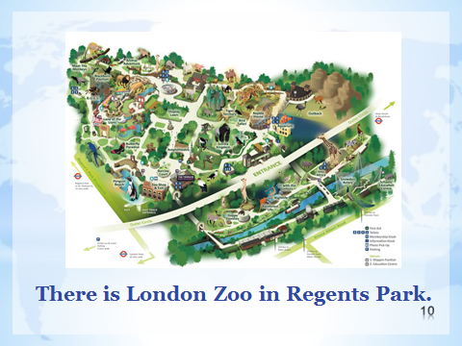

В нем собрано более 15000 животных со всей планеты! Этот зоопарк считается старейшим в мире, ведь в следующем году ему исполнится 190 лет! Однажды побывав в этом зоопарке, вы познакомитесь с самыми удивительными представителями животного и растительного мира. Зоопарк рассчитан как на детей, так и на взрослых. Один из секторов зоопарка – это Детский зоопарк, в котором дети могут научиться ухаживать за домашними животными и посмотреть на одомашенных. Кстати, именно в лондонском зоопарке снимались сцены из «Гарри Поттер и философский камень». Сейчас мы увидели лишь малую часть обитателей зоопарка. Непременно, это место стоит того, чтобы сюда вернуться. Согласны? А мы с вами двигаемся дальше.

*(Слышится звон колокола)*

*Педагог:* Вы это слышали, ребята? А что это за звук, как вы думаете? Кажется, следующая достопримечательность уже зовет нас к себе! Мы отправляемся к башне Биг Бен.

*(Звук клаксона)*

Биг Бен – это башня с часами (clock tower), которая носит интересное название. Давайте скажем вместе: «Big Ben is a clock tower».

*(На экране идет видео про Биг Бен)*

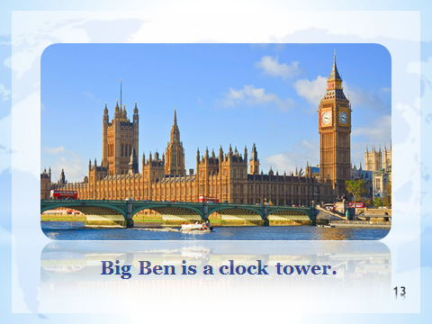

Посмотрите на эту башню, какая она величественная, ажурная. Я открою вам маленький секрет. Биг Беном называют не только саму башню, но и большой колокол в ней. Чтобы бой часов был слышен далеко вокруг, на всех часовых башнях вешали колокола. Их звон разносился по всей округе, и люди могли определить время. Так вот, самый громкий и большой из пяти колоколов назвали «Биг Бен». А назвали его не просто так. Много лет назад, когда начали строить эту башню, её строительством руководил англичанин, Бенджамин Хол. Он был такого высокого роста, что строители и друзья называли его Биг Бен (большой Бен). А вскоре так прозвали самый громкий и большой колокол башни. Люди настолько привыкли говорить Биг Бен при бое часов, что вскоре и саму башню стали называть так. Теперь и вы знаете секрет этой башни.

Английские мальчики и девочки даже песенку поют про Биг Бен. Вот, послушайте и попробуйте повторить:

*(На экране играет видео песни)*

Are you sleeping? Are you sleeping?

Brother James, brother James?

Morning bells are ringing,

Morning bells are ringing,

Ding-ding-dong,

Ding-ding-dong.

Наш double-decker ждет нас, чтобы отвезти дальше. И следующая достопримечательность - это дом. Нет, мы еще не уезжаем. Мы посетим с вами дом, точнее дворец, в котором живет Королева Великобритании – Елизавета II. Давайте дружно позовем ее «Your Majesty»/ «Ваше Величество».

*(На экране - фотография Королевы. Дети обращаются к ней)* 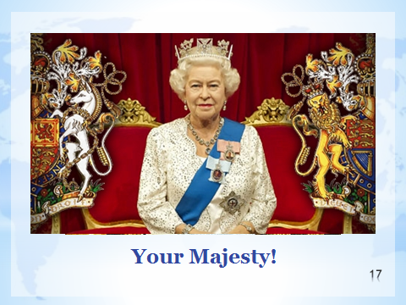

Кажется, она вас не слышит. Давайте позовем еще раз. *(Дети повторяют)* Смотрите, она улыбнулась вам! Чудесно.

*(Идет видео про Букингемский дворец)* 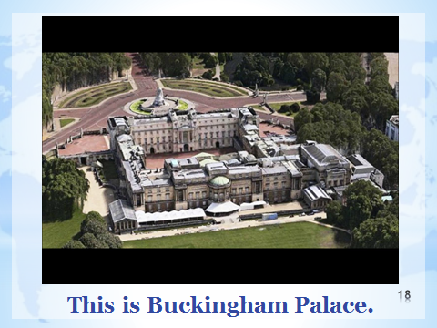

Живет Королева в Букингемском дворце, который был построен в начале 18 века. Пожалуйста, повторите за мной - «This is Buckingham Palace». В нем более 700 комнат (seven hundred rooms), бассейн (a swimming pool), кинотеатр (a cinema), бальный зал (a ballroom) и сад (a garden), в котором собирается более 50 тысяч гостей. Каждый день в 11:30 с апреля по август возле дворца проходит церемония смены караула, являющаяся одной из самых знаменитых церемоний в Лондоне и привлекающая множество туристов. Желаю и вам своими глазами увидеть все это великолепие. А вы хотели бы это побывать в Букингемском дворце?

*IV. Физкультминутка*

У нас такая насыщенная экскурсия, и чтобы немного передохнуть, давайте встанем и разомнемся с помощью известного вам стишка:

Hands up, hands down.

Hands on hips, sit down.

Hands up, to the sides.

Bend left, bend right.

One, two, three, hop.

One, two, three, stop.

Мы посмотрели лишь малую часть всех достопримечательностей Лондона, здесь их очень много! There are many sights in London. Давайте познакомимся еще с несколькими из них.

Перед вами тауэрский мост – There is the Tower Bridge. Давайте повторим его название. *(Дети повторяют)*

*(На экране появляются фотографии моста)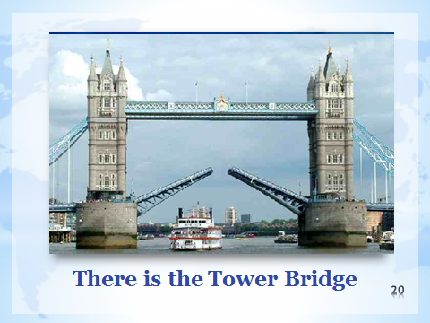*

Что может быть особенного в мосту, спросите вы меня. А я вам скажу, что это очень старый, самый знаменитый мост через реку Темзу, на которой и стоит Лондон. Это символ города. Конструкция моста такова, что когда нижний центральный пролет разводится, чтобы через него проплывали корабли, верхняя галерея остается открытой для посетителей.

Едем дальше и видим провозглашенное в народе «сердце Англии» - Trafalgar Square. Давайте повторим это необычное название. *(Дети повторяют)*

*(На экране появляются фотографии площади)*

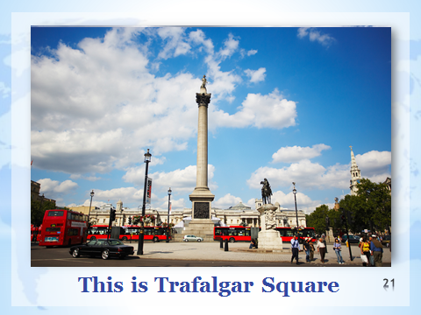

Это одно из самых красивых и любимых горожанами и туристами мест. Кроме красоты площади с фонтанами и окружающими известными зданиями, туристов привлекают интересные скульптуры и памятники на ее территории. В центре площади находится колонна, посвященная знаменитому английскому адмиралу, руководившему флотом в нескольких крупных сражениях, Горацио Нельсону.

И еще одна крупная достопримечательность, символ всей Англии со сложным названием – Вестминстерское Аббатство – There is Westminster Abbey. Попробуете повторить? *(Дети повторяют)*

*(На экране появляются фотографии Аббатства)*

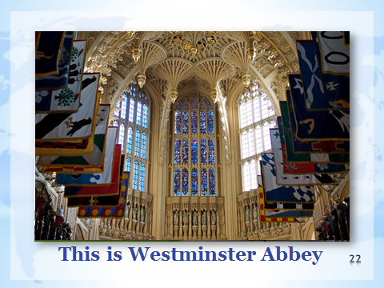

Вы даже не представляете, сколько лет этому памятнику архитектуры. Можете предположить? Более тысячи лет! Именно в нем было короновано большинство Королей и Королев. Вот бы побывать там по-настоящему, правда, ребята?

*V. Заключительный этап урока. Закрепление знаний*

*(На экране появляются фотографии аэропорта)*

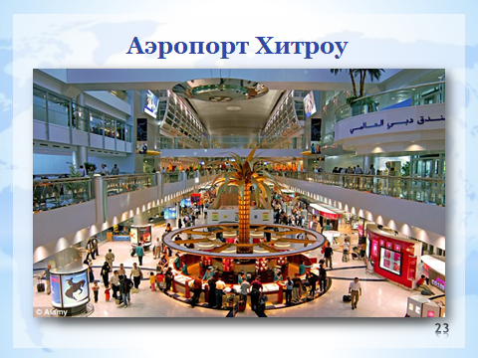

Ну, что ж, ребята. Наша экскурсия по городу закончена, и пока мы едем на double–decker до аэропорта Хитроу, который входит в тройку самых больших аэропортов мира, у нас есть время подготовить интересный и увлекательный рассказ для ваших родителей, друзей и одноклассников, которым не предоставилась возможность побывать в таком современном, но в тоже время хранящем традиции древних веков городе.

*(На экране появляется задание)*

Давайте разделимся на 2 группы по 5-6 человек. Каждой из групп нужно составить по 2-3 предложения о Лондоне из того, что сегодня услышали и запомнили. На обсуждение я даю вам 5 минут, после чего мы попробуем сделать один общий рассказ. Не пугайтесь! Для тех, кто сомневается в своих силах, есть волшебные портфельчики (magic cases), в которых хранятся подсказки. Они лежат на парте. Сложив их, вы получите нужные предложения. Время пошло! Good luck! Удачи!

А пока вы обсуждаете свой рассказ, для вас играет знаменитая детская песенка о тауэрском мосте.

*(На экране проигрывается видео с песней)*

Time is over! Время вышло. Прошу выйти по 1-2 представителя от группы и представить нам свой рассказ.

(*Ответы детей*)

Замечательно! That’s great. Вижу, Лондон вам запомнился. И я уверена, вы захотите в него вернуться.

*VI. Итоговый этап. Рефлексия.*

*Педагог*: знаменитая английская пословица гласит «East or west - home is best» или по-нашему «В гостях хорошо, а дома лучше». Поэтому и мы отправляемся домой, где нас с нетерпением ждут. Сегодня у нас получилось захватывающее путешествие по городу мирового значения, Лондону. Что же вы узнали в этом путешествии, ребята? (*Ответы детей*) Правильно, мы познакомились с культурными ценностями, узнали много интересных исторических фактов, и даже некоторые секреты, прикоснулись к литературному творчеству. Понравилось вам наше путешествие, ребята? (*Ответы детей*)

*(На экране появляются два автобуса – один веселый, другой – грустный)*

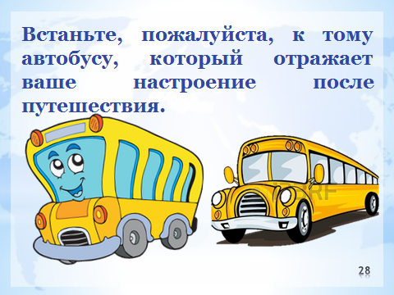

Тогда посмотрите на экран и выберите, на каком автобусе вы отправитесь домой из аэропорта – на веселом или грустном. Выйдите и встаньте возле того, что выбрали. *(Дети подходят к одному из автобусов)*

Как здорово! Я очень рада, что вам понравилось. Это не последнее наше путешествие. Впереди у нас много интересных стран, столиц, городов! Ведь все они разные, и в каждом из них кроется своя история, своя культура.

*VII. Этап информирования учащихся. Домашнее задание.*

*(На экране появляется домашнее задание)*

*Педагог*: По прилету домой вам нужно будет подготовить мини-экскурсию по достопримечательностям своей малой Родины, г. Хабаровска, рассказать о самых важных из них, на ваш взгляд, чтобы приезжающие сюда туристы обязательно захотели и посетить!

До встречи на следующих занятиях. Goodbye!